전기전자프로그래밍

Project 보고서

학번: 2018312832

이름:김병남

1. 프로그램 명: pacman
2. 개발환경
   1. 언어: c
   2. IDE: codeblock
   3. Encoding: windows-949
3. 개요

- c 언어로 짜여진, 콘솔창에서 플레이 하는 게임인 팩맨이다. 노란 오브젝트가 빨간 오브젝트를 부딪히지 않고 모든 별을 먹으면 다음 스테이지로 넘어가는 게임이다.

1. 파일 구성
   1. baseheader.h: 초기화 함수,전역 변수,구조체 등이 정의되어 있음.
      1. 65 lines, 3 functions, 6 global variables
   2. eeproject.c: 게임 플레이,저장과 관련한 파일
      1. 580 lines, 14 functions, 0 global variables.
2. 주요기능
   1. Play
      1. 방향키 입력:방향키로 플레이어가 움직인다.
      2. 몬스터의 인공지능:플레이어와 몬스터의 거리가 5칸 안이면 자동적으로 몬스터가 유저를 쫓아간다.그 외의 경우에는 랜덤으로 움직이며,몬스터들이 겹칠 수 있다(중간에 몬스터의 수가 줄어드는 것처럼 보이지만,이는 몬스터가 겹치는 것이지,사라지는 것은 아니다.)
      3. Linked list를 이용한 몬스터의 관리: 몬스터는 레벨에 따라서 다르게 생성된다. 메모리의 효율적인 관리를 위하여 linked list를 이용하여 레벨마다 동적 할당하였다.
   2. Save
      1. 경기 종료 후 저장:텍스트 파일에 이름과 함께 저장한다.
      2. 저장 데이터 호출:텍스트 파일로부터 불러와서 내림차순으로 정렬 후 출력한다.
3. 사용 방법
   1. 선택지

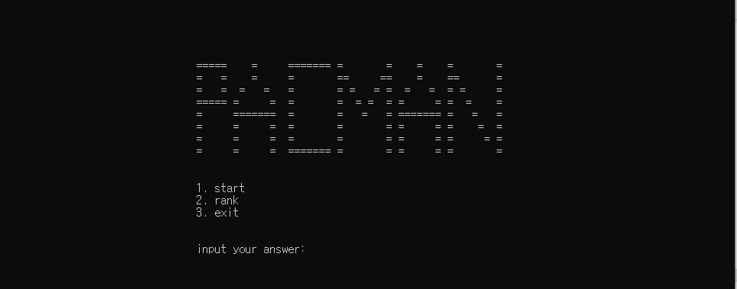

- Input your answer: 뒤에 원하는 다음 행동의 번호를 입력하면 된다.

* + 1. Start

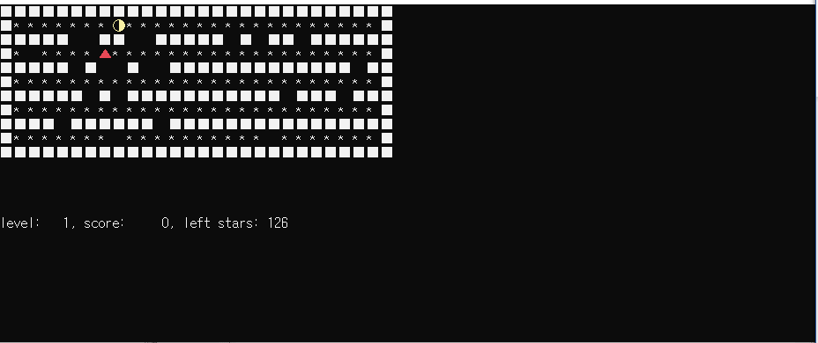

- 플레이 화면으로 넘어간다.

- 방향키를 이용하여 게임한다.

* + 1. Rank

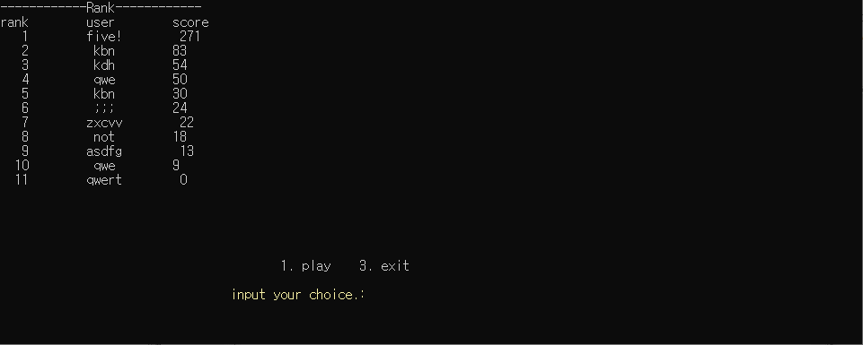

* Pacrank.txt에 저장된 데이터를 불러와서 score를 기준으로 내림차순 정렬을 한다.
* 만약, 파일이 없으면 새로 만들고 바로 게임을 할 지 종료할 지 물어본다.
* Rank를 보여주고게임을 할 지 프로그램을 종료할 지 물어본다.
* 선택에 따라 다음 상태로 넘어간다.
  + 1. Exit

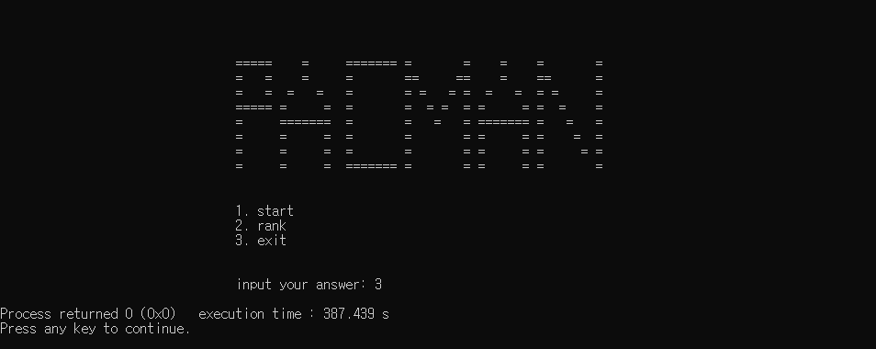

프로그램을 종료한다.

* 1. 플레이 시
     1. 요소 설명
        1. Player
     + :플레이어이다.
       1. Monster
     + :몬스터이다. 닿으면 죽는다.
       1. Star
     + :별, 먹어야 하는 것이다.
       1. Block
          - :벽으로 지나갈 수 없다.
     1. 승리 조건



-left stars가 0이 되면 승리한다.

-승리하면 level 1오르고 score은 유지된 채로 랜덤으로 맵이 재생성되어 다시 플레이 할 수 있다.

* + 1. 패배 조건

-몬스터에 충동하면 패배하게 된다.

-몬스터는 5칸 내에 플레이어가 존재하면 쫓아온다.

* + 1. 이동 방법
  1. 저장 시

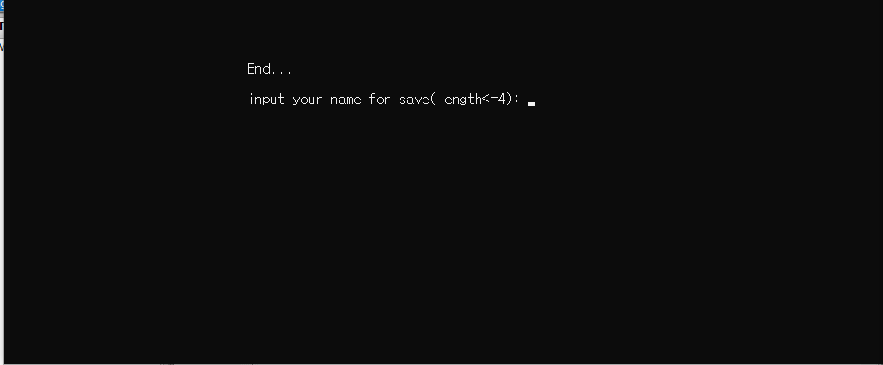

* 게임에서 패배하게 되면 이번 판의 점수를 이름과 함께 저장할 수 있다.
* 입력 후에는 다시 하기,점수판,나가기의 선택지가 나와서 선택할수 있다.
  + 1. 입력 조건
* 길이는 4글자(그러나 이를 못 보고 4글자 보다 길게 칠 수 있기에 문자열 버퍼를10칸으로 했다.)
  + 1. 저장 파일
* Pacrank.txt에 저장한다.

1. Flowchart
   1. baseheader.h
      1. gotoxy

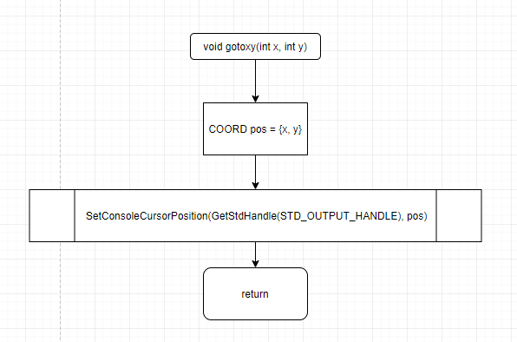

* + 1. init

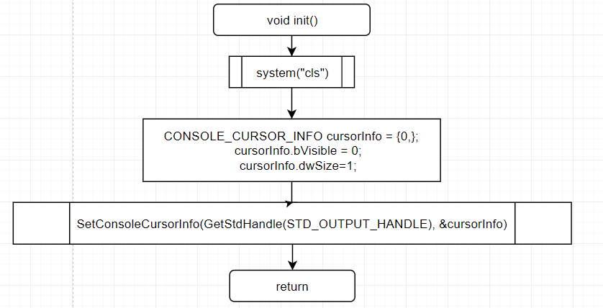

* + 1. setcolor

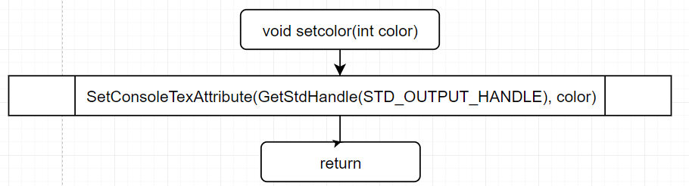

* 1. eeproject.c
     1. start

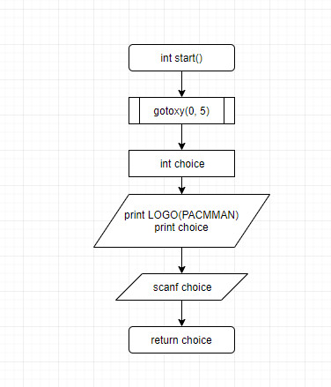

* + 1. drawmap

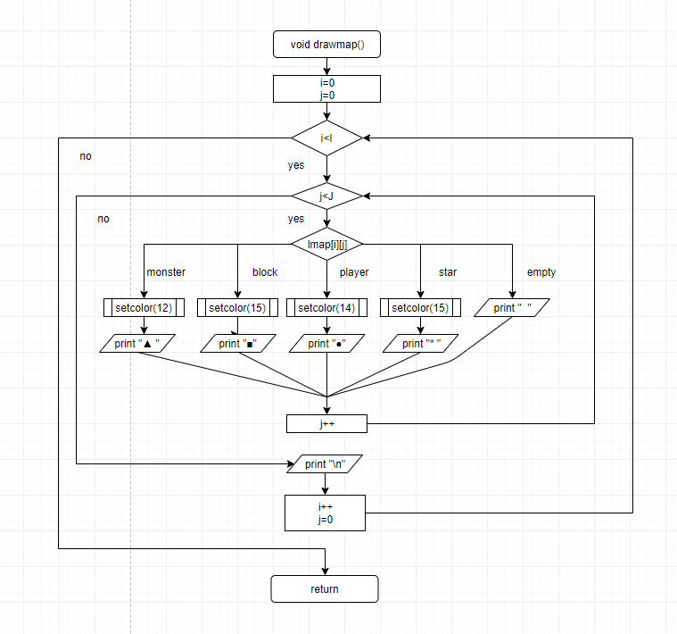

* + 1. mapinit

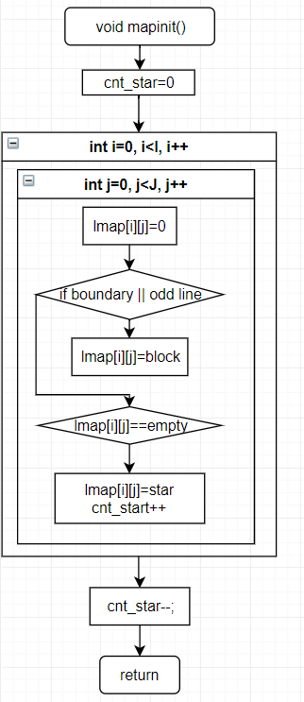

* + 1. addMonster

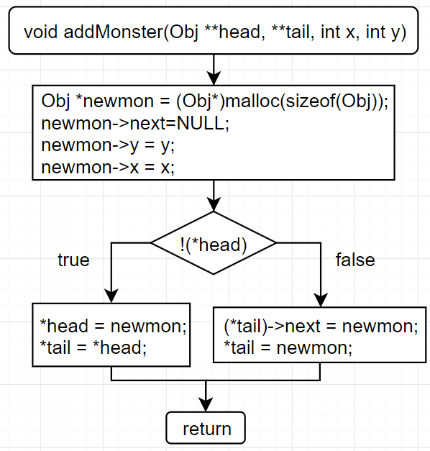

* + 1. setObject

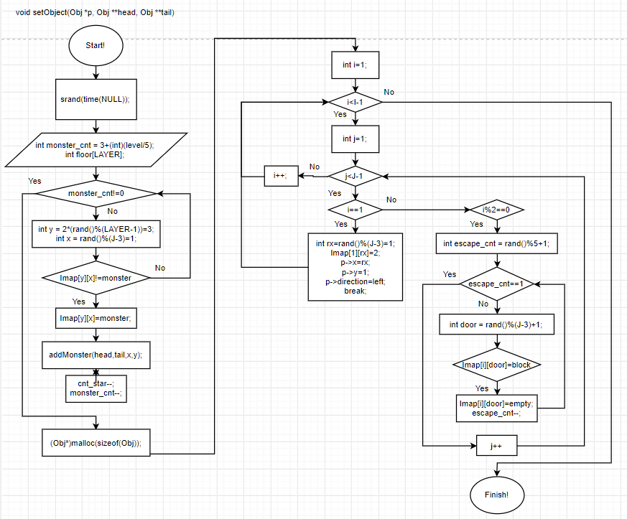

* + 1. delObj

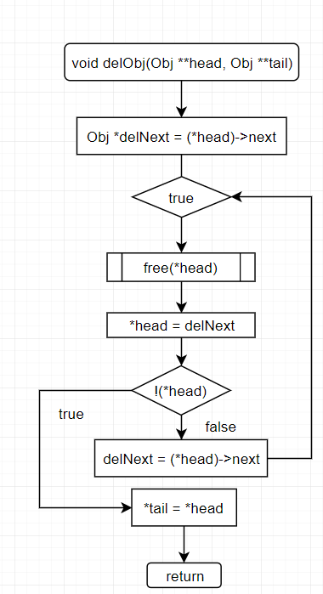

* + 1. movable

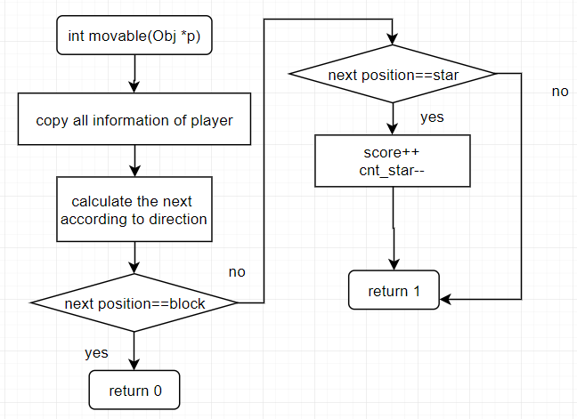

* + 1. showrank

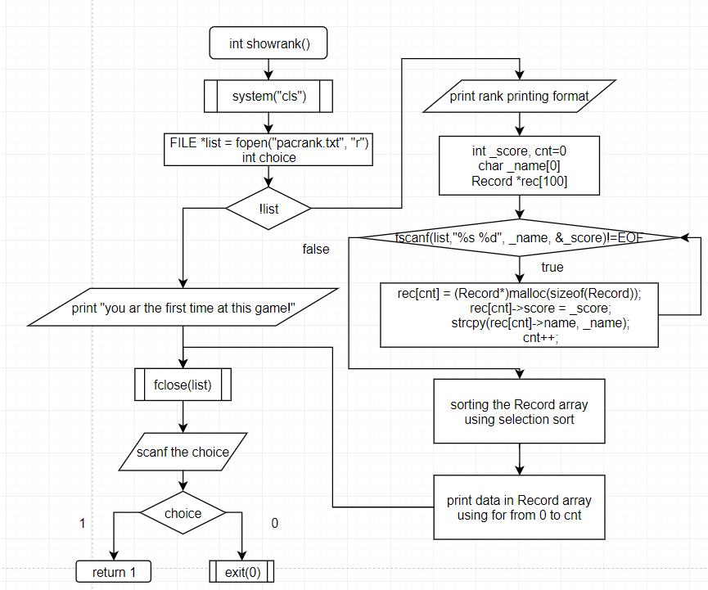

* + 1. save

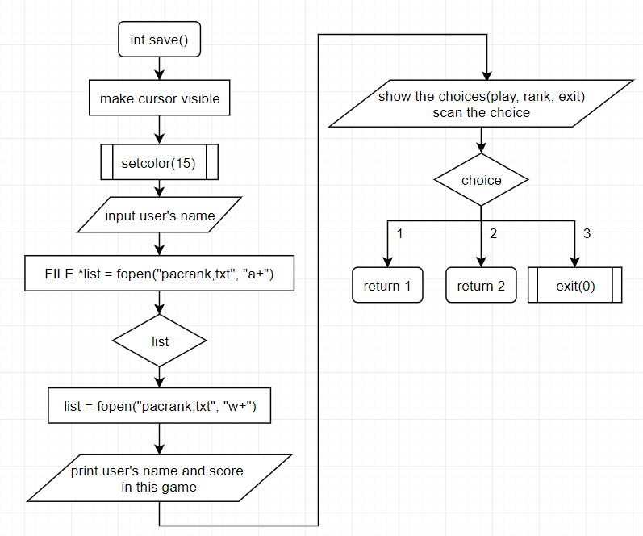

* + 1. play

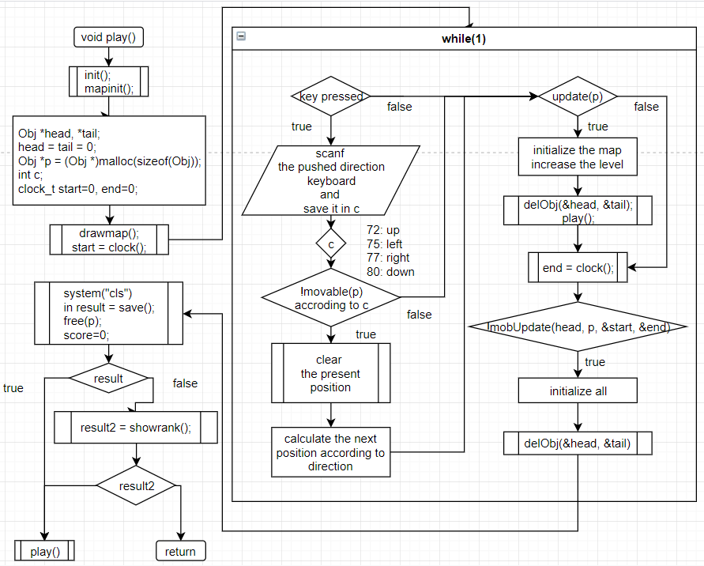

* + 1. main

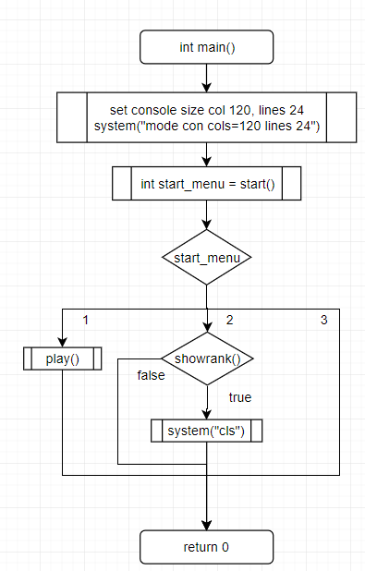

* + 1. nextStep

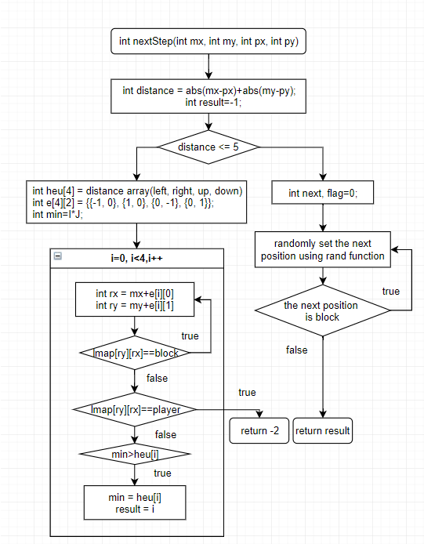

* + 1. mobUpdate

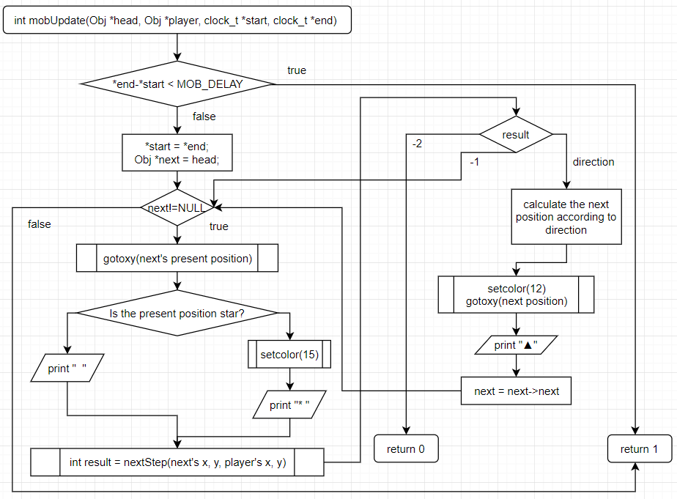

* + 1. update

